
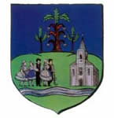
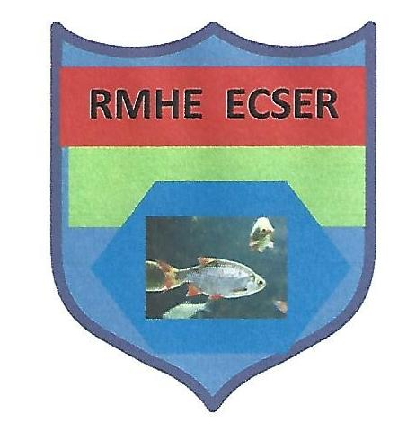

(C)IPA by 1974
IPA MAGYAR SZEKCIÓ
KÖZÉP-MAGYARORSZÁGI SZERVEZETE
XV.
PÜNKÖSD KIRÁLYÁNAK SZAKÁCSA FŐZŐ-,
ÉS CUKRÁSZA SÜTEMÉNYSÜTŐ VERSENY
SKACH BÉLA EMLÉKÉRE
2019. Június 08-án 08.00 óra
VII. PÜNKÖSDI HALFOGÓ VERSENY PÜNKÖSD KIRÁLYÁNAK HORGÁSZ CÍMÉRT, 2019.június 07-én 18.00

VIII. GYERMEKNAP
2019. június 08-án 08.00 óra

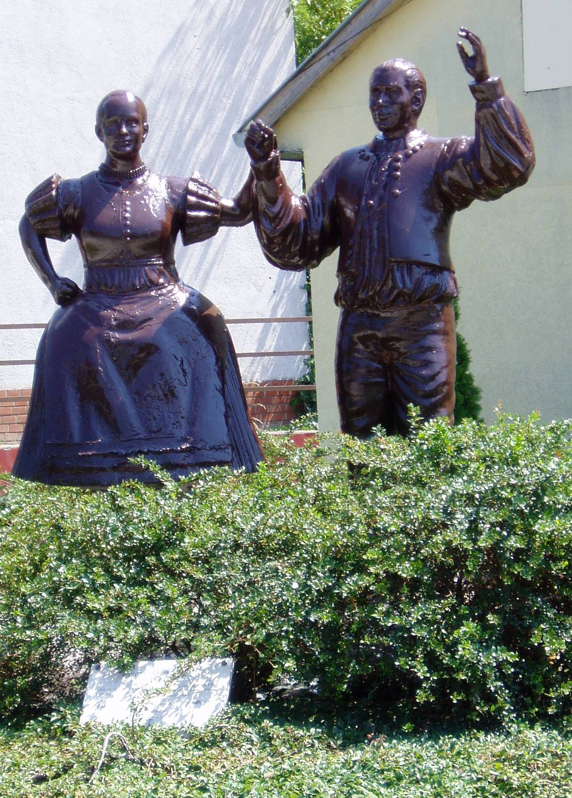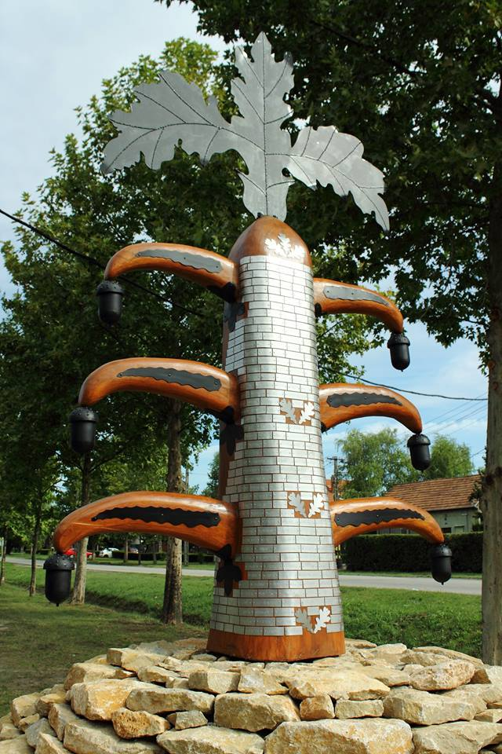

ECSERI HORGÁSZTÓNÁL, TÓ DŰLŐ 1.
2019. június 07-08.

Részletekről érdeklődni lahat : +36-20-9520791
www.ipa-kmsz.hú, ipajozsi@gmail.com

